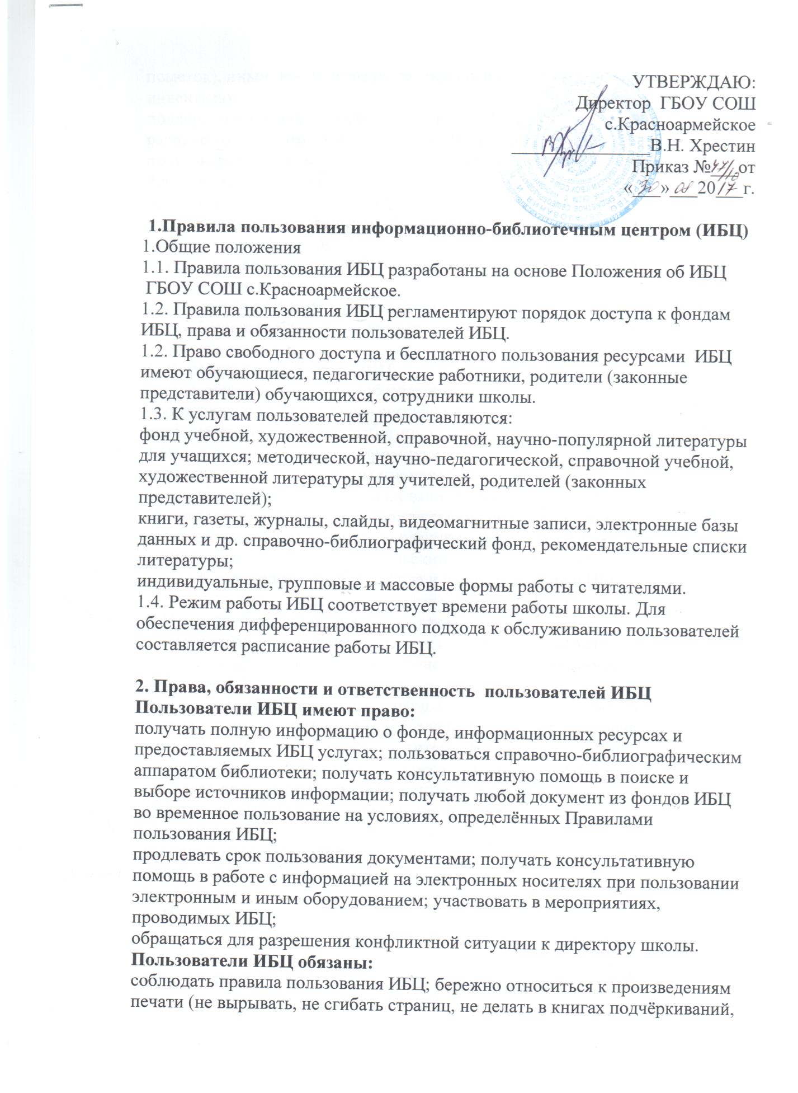

пометок), иным документам на разных носителях, оборудованию, инвентарю;
поддерживать порядок расстановки документов в открытом доступе ИБЦ, расположения карточек в каталогах и картотеках;
пользоваться ценными и справочными документами только в помещении библиотеки; убедиться при получении документов в отсутствии дефектов, а при обнаружении проинформировать об этом работника ИБЦ;
расписываться в читательских формулярах за каждый полученный документ (исключение: обучающиеся 1 – 4 классов);
возвращать документы в ИБЦ в установленные сроки; заменять документы ИБЦ в случае их утраты или порчи им равноценными ; полностью рассчитаться с ИБЦ по истечении срока обучения или работы в общеобразовательной организации.

3. Порядок пользования ИБЦ
Запись обучающегося общеобразовательной организации в ИБЦ производится по списочному составу класса в индивидуальном порядке, педагогических или иных работников образовательной организации , родителей (иных законных представителей) обучающихся – по паспорту. При записи пользователи должны ознакомиться с правилами пользования ИБЦ и подтвердить обязательство об их выполнении своей подписью на читательском формуляре; перерегистрация пользователей ИБЦ производится ежегодно; документом, подтверждающим право пользования ИБЦ, является читательский формуляр; читательский формуляр фиксирует дату выдачи пользователю документов из фонда и их возвращения в ИБЦ.

4. Порядок пользования абонементом
Пользователи имеют право получать на дом из многотомных изданий не более двух документов одновременно; максимальные сроки пользования документами:
учебники, учебные пособия – учебный год; художественная литература, изучаемая по программе – после изучения; научно-популярная, познавательная, художественная литература – 1 месяц; периодические издания, издания повышенного спроса – 10 дней. Пользователи могут продлить срок пользования документами, если на них отсутствует спрос со стороны других пользователей; не подлежат выдаче на дом редкие, ценные и справочные издания; читатели (за исключением учащихся 1 – 4.классов) расписываются в читательском формуляре за каждый экземпляр изданий; возвращение фиксируется подписью библиотекаря.

5. Порядок пользования читальным залом
Работа с компьютером учащимися производится по графику, утверждённому директором школы и в присутствии работника ИБЦ; разрешается работа за одним персональным компьютером не более двух человек одновременно;
по вопросам поиска информации в Интернете пользователь должен обратиться к работнику ИБЦ; запрещается обращение к ресурсам Интернета, предполагающим оплату; работа с компьютером производится согласно утверждённым санитарно-гигиеническим требованиям;
литература, предназначенная для использования в читальном зале, на дом не выдаётся; энциклопедии, справочные издания, редкие и ценные книги выдаются только в читальном зале.

6. Порядок пользования медиатекой, зоной проектно-исследовательской и коллективной деятельности, зоной для проведения мероприятий гражданско-патриотической направленности производится в соответствии с правилами техники безопасности, противопожарными и санитарно-гигиеническими требованиями и правилами внутреннего трудового распорядка.

